 | Министерство науки и высшего образования Российской Федерации  Федеральное государственное автономное образовательное учреждение  высшего образования  «Московский государственный технический университет  имени Н.Э. Баумана  (национальный исследовательский университет)»  (МГТУ им. Н.Э. Баумана)

ФАКУЛЬТЕТ ГОЛОВНОЙ УЧЕБНО-ИССЛЕДОВАТЕЛЬСКИЙ И МЕТОДИЧЕСКИЙ ЦЕНТР ПРОФЕССИОНАЛЬНОЙ РЕАБИЛИТАЦИИ ЛИЦ С ОГРАНИЧЕННЫМИ ВОЗМОЖНОСТЯМИ ЗДОРОВЬЯ__________________________________________________

КАФЕДРА _________ СИСТЕМЫ ОБРАБОТКИ ИНФОРМАЦИИ И УПРАВЛЕНИЯ_______

ОТЧЕТ

по лабораторной работе №1

по дисциплине «Объектно-ориентированное проектирование АСОИУ»
Экскурсия по Москве

Студент ИУ5Ц-11М _________________ З.А. Чудновский
(Группа) (Подпись, дата) (И.О.Фамилия)

Преподаватель _________________ Балдин А.В.
(Подпись, дата) (И.О.Фамилия)

2025 г.
Цель работы:
Целью работы является знакомство с программной средой формирования диаграмм UML2 и определение требований к проектированию программной системы посредством построения диаграммы прецедентов.
Описание предметной области:
Система предназначена для организации, бронирования и проведения туристических экскурсий с участием трёх типов пользователей: туристов, гидов и администраторов. На платформе собирается информация об экскурсиях, реализуются процессы записи, оплаты и проведения экскурсий.
Описание требований к системе:
Турист
- Зарегистрироваться на сайте
- Авторизоваться
- Просмотреть список экскурсий
- Выбрать экскурсию по теме (например: Кремль, Красная площадь, метро, архитектура)
- Выбрать тип экскурсии (пешая, автобусная, онлайн)
- Забронировать место на экскурсию
- Оплатить экскурсию
- Получить маршрут и расписание
- Оставить отзыв после экскурсии
Гид
- Зарегистрироваться на сайте
- Авторизоваться
- Получить задание на экскурсию
- Подтвердить проведение экскурсии
- Добавить заметки к маршруту
Администратор
- Добавить новую экскурсию
- Изменение расписание
- Установление цены
- Назначение гида
- Просмотреть статистику бронирований
- Управлять отзывами
- Список гидов
Диаграмма прецедентов
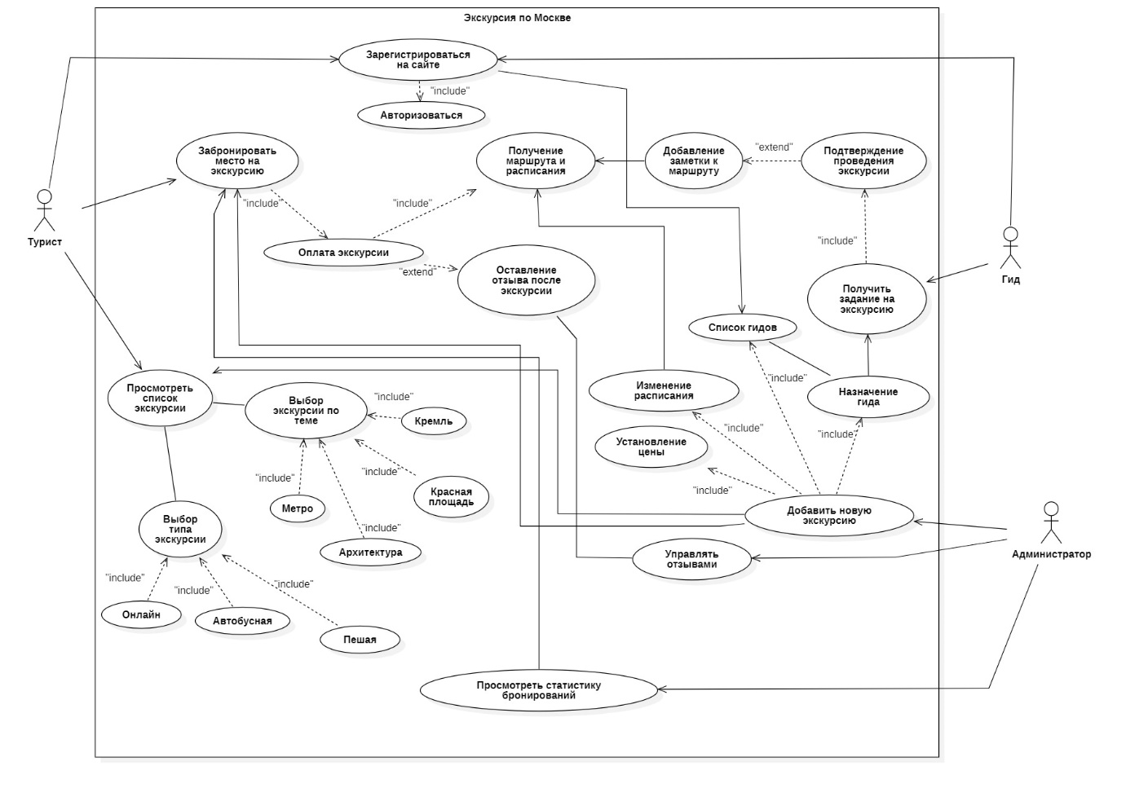
Вывод
В ходе лабораторной работы были сформулированы функциональные требования к системе организации экскурсий по Москве, определены ключевые участники процесса и их взаимодействие с системой. На основе анализа требований была построена диаграмма прецедентов, отражающая основные сценарии использования: от выбора и бронирования экскурсии туристом до управления маршрутами со стороны администратора и взаимодействия гида с участниками.

